Карта урока для организации занятий с использованием
электронного обучения и дистанционных образовательных технологий

Учитель | Плямина Таисия Евгеньевна
Предмет | география
Класс | 9а
Дата проведения урока | 18.05.2020
Тема урока | Казахстан и Средняя Азия
Основные изучаемые вопросы | 1. Какие страны относятся к странам Средней Азии.  2. Географическое положение стран Средней Азии  3. Особенности населения и хозяйства этих стран
Ссылка на эл. платформу | https://join.skype.com/jvOvc8C6U4HK . Группа в WhatsApp
Тип урока | Онлайн
Форма обратной связи | сообщенияя в WhatsApp №_89044462349, вк https://vk.com/id76498635, эл.почта taisiyadudka@mail.ru
Задания
Задание 1. Прочитать текст/прослушать лекцию учителя | 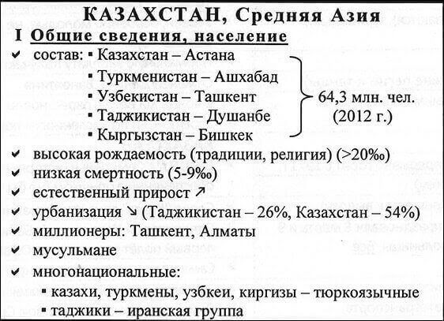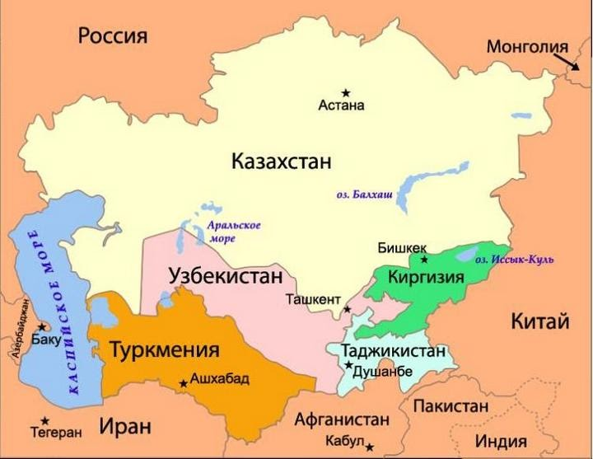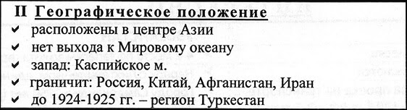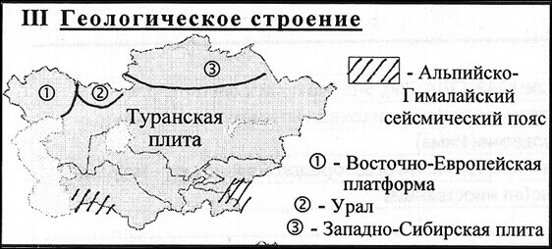  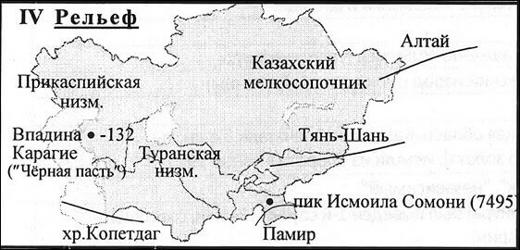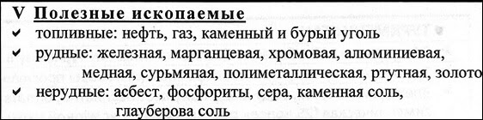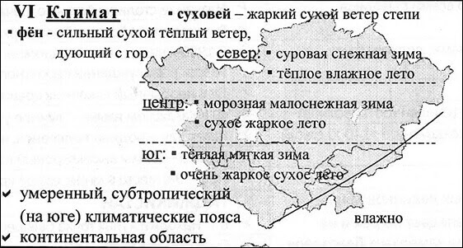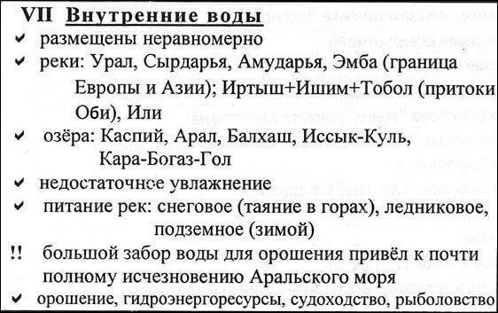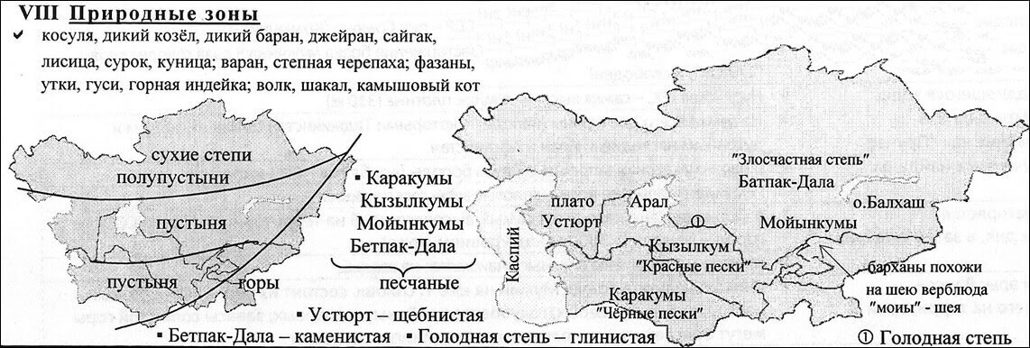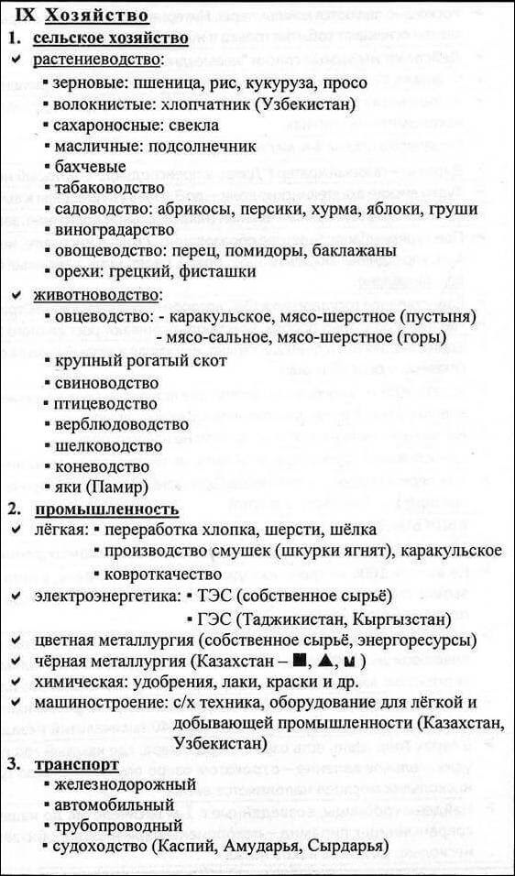
Задание 2. Записать в тетради ФИ, класс, дату и тему урока. | Записать какие страны входят в состав Средней Азии, проанализировать вместе с учителем выше изложенную информацию и сформулировать вывод.
Задание 3. Устно, с комментариями учителя ответить на вопросы | 1.Какие страны входят в состав Средней Азии  2. Особенности ГП  3. Особенности рельефа  4. Особенности климата  5. Особенности внутренних вод  6. особенности природных зон  7. особенности хозяйства этих стран
Домашнее задание | Прочитать §47, решить тест по ссылке https://9класс.рф/test-kazahstan-i-srednjaja-azija/  Результаты в виде фото или скриншота прислать на проверку
Критерии оценивания | ОЦЕНКА "5" ставится, если ученик выполнил работу без ошибок и недочетов; допустил не более одного недочета.  ОЦЕНКА "4" ставится, если ученик выполнил работу полностью, но допустил в ней не более одной негрубой ошибки и одного недочета или не более двух недочетов.  ОЦЕНКА "3" ставится, если ученик правильно выполнил не менее половины работы или допустил не более двух грубых ошибок или не более одной грубой и одной негрубой ошибки и одного недочета или не более двух-трех негрубых ошибок или одной негрубой ошибки и трех недочетов или при отсутствии ошибок, но при наличии четырех-пяти недочетов.  ОЦЕНКА "2" ставится, если ученик допустил число ошибок и недочетов превосходящее норму, при которой может быть выставлена оценка "3" или если правильно выполнил менее половины работы.

Вопросы можно задать по адресу электронной почты _taisiyadudka@mail.ru______ или в мессенджерах: WhatsApp (№_89044462349_) или в онлайн формате по ссылке ___________https://join.skype.com/jvOvc8C6U4HK

с ___12:20___ до __12:50____ (время фактического проведения урока),
с __14:00___ до __16:00____ (часы неаудиторной занятости, проведение индивидуальной
консультации)

Выполненное практическое задание необходимо предоставить в любом доступном формате (скан, фотография, документ MS Word.
- письмом на адрес электронной почты для обратной связи;
- сообщением в WhatsApp №_89044462349
- сообщением на странице в социальной сети ВКонтакте по ссылке https://vk.com/id76498635
При отправке ответа в поле «Тема письма» и названии файла укажите свои данные: класс, учебный предмет, фамилию, имя и отчество.

